Gráfico 1. Esquema de cascada del Modelo Gestión Unificada de Recursos para la Innovación Sistémica (GURIS)
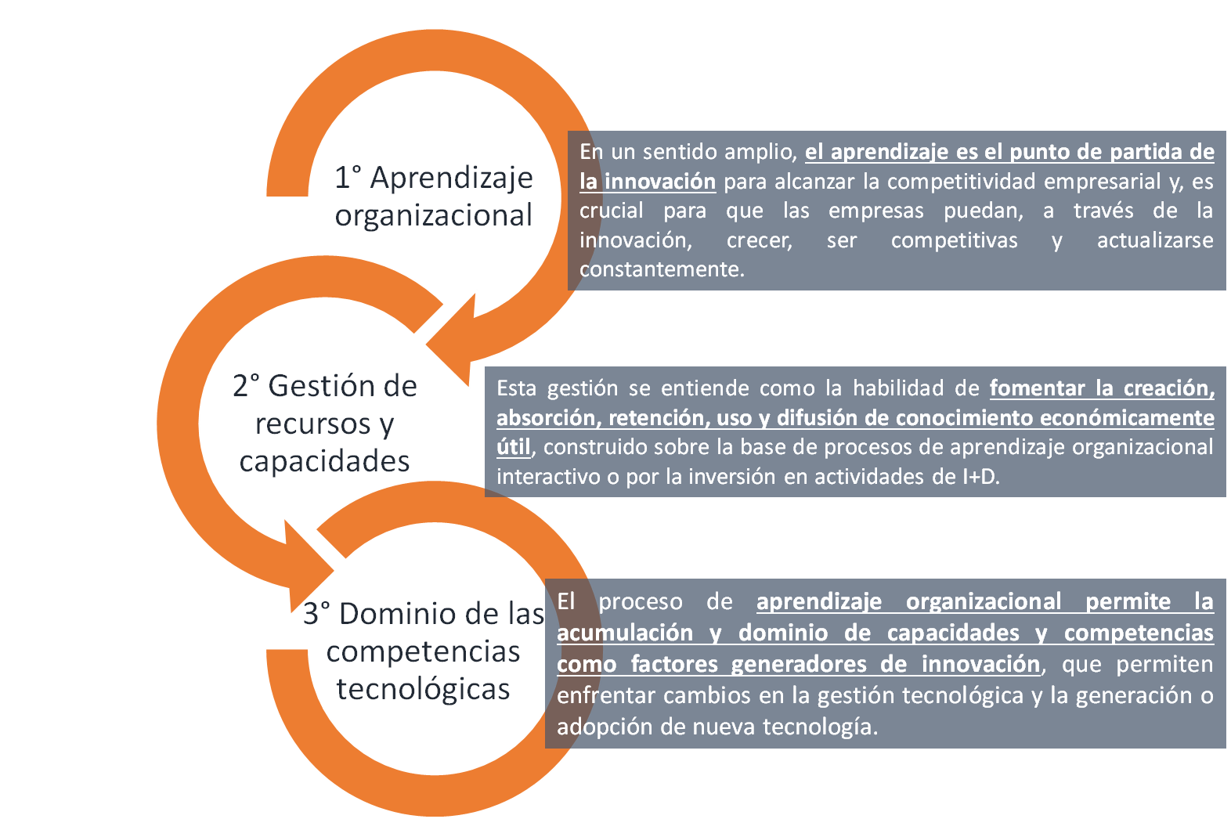

Fuente: Arcos, C., (2018); Gestión Unificada de Recursos para la Innovación Sistémica: Modelo GURIS; URL: <http://claudioarcos.com/gestion-unificada-de-recursos-para-la-innovacion-sistemica-modelo-guris/>

